System Rezerwacji Sprzętu Projekcyjnego

Dokumentacja dla Użytkownika
Autor: Mateusz Gil

Po uruchomieniu programu zostaje uruchomione menu główne, które udostępnia 6 funkcjonalności
- „Rezerwacja”
- „Dodaj Urzadzenie”
- „Usun urzadzenie”
- „Historia rezerwacji”
- „Plan na tydzien”
- „Wyjscie”

Rezerwacja

Po kliknięciu zostaje wyświetlony panel dokonania rezerwacji.
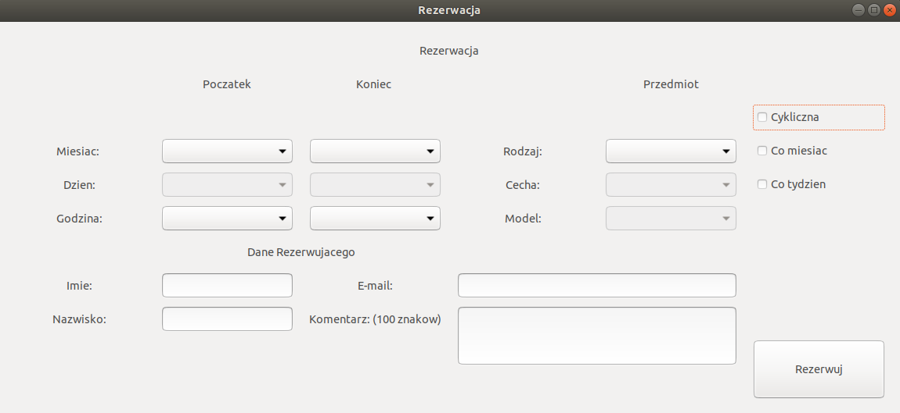

Rezerwacji można dokonać na 2 sposoby:
- Standardowa (Od – do)
- Cykliczna

Standardowa

Należy zacząć od wybrania miesiąca początkowego i końcowego. Po dokonaniu wyboru będzie możliwe dokonanie wyboru dnia początkowego oraz końcowego. Swój wybór można swobodnie zmieniać w trakcie. Następnie w polu rodzaj należy wybrać rodzaj sprzętu, po wybraniu rodzaju udostępni się możliwość wybrania cechy przedmiotu. Po wybraniu rodzaju i cechy zostaną wyświetlone modele dostępne w wybranym okresie (przedmioty które nie kolidują czasem rezerwacji z okresem wybranym przez nas). Potem należy uzupełnić Pola z części „Dane Rezerwującego”. Po wszystkim wystarczy kliknąć „Rezerwuj” i konkretny wybrany przedmiot zostaje przez nas zarezerwowany. Zanim klikniemy przycisk można swobodnie manewrować między terminem oraz przedmiotem.

Cykliczna

Rezerwacja cykliczna dzieli się na dwie części: „Co tydzien” oraz „Co miesiac”. Aby wybrać ten sposób rezerwacji należy zaznaczyć pole „Cykliczna”, a następnie wybrać rodzaj.
W reszcie postępujemy identycznie jak podczas standardowej rezerwacji. Przy zaznaczonej opcji „Co miesiac” dany przedmiot będzie rezerwowany na jeden dzień w każdym miesiącu do końca rezerwacji. Gdy termin końca rezerwacji kończy się wcześniej niż równo miesiąc przed datą końcową przedmiot w ostatnim terminie zostanie zarezerwowany w ostatnim pełnym dniu poprzedniego miesiąca. Analogicznie dla rezerwacji z opcją „Co tydzien”. Rezerwacja na jeden dzień co 7 dni od daty początkowej. W przypadku rezerwacji cyklicznej na końcu zostanie wyświetlone okienko „pop-up” informujące czy taka rezerwacja może mieć miejsce tzn czy nie ma konfliktu z datą z istniejącą już rezerwacją tego modelu.

Dodawanie Urządzenia

Po kliknięciu w przycisk „Dodaj” urządzenie zostanie wyświetlone następujące pole.

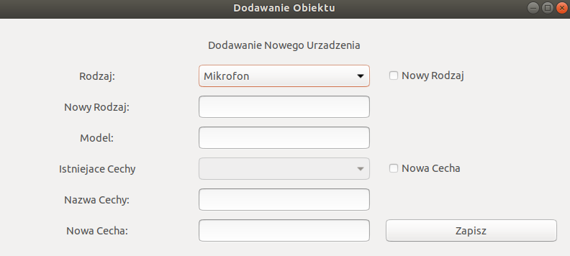

Dodanie przedmiotu można dokonać na 3 sposoby:

- Dodanie przedmiotu z istniejącym rodzajem oraz z istniejącą cechą
- Dodanie przedmiotu z istniejącym rodzajem z nową cechą
- Dodanie przedmiotu z nowym rodzajem z nową cechą

Ad 1.
Należy wybrać rodzaj sprzętu spośród dostępnych następnie uzupełnić pole „Model” unikalną nazwą w przypadku istnienia już takiego przedmiotu zostaniemy przy zapisie poinformowaniu o braku możliwości takiego sprzętu z powodu istnienia już takiego w bazie. Następnie należy kliknąć przycisk zapis. Zostaniemy poinformowaniu okienkiem „pop-up” o stanie dodania.

Ad 2.
Należy wybrać rodzaj następnie zaznaczyć opcję „Nowa Cecha” i zostanie umożliwione wprowadzenie Nazwy cechy oraz Nowej Cechy. Nazwa to opis typu: „Rozdzielczość” „Ilość rdzeniu”, natomiast Nowa cecha to jej wartość „1920x1080”, czy „8”. Po kliknięciu Zapisz i poprawnym uzupełnieniu wszystkich pól zostaniemy poinformowani i stanie dodania.

Ad 3.
Należy zaznaczyć opcję „Nowy Rodzaj” i automatycznie zostanie zaznaczona opcja „Nowa Cecha”. Należy uzupełnić wszystkie pola tak jak w poprzednim przypadku wraz z wypełnieniem pola „Nowy Rodzaj”.

Wszystkie pola mogą posiadać spacje w swoich nazwach.

Usuwanie

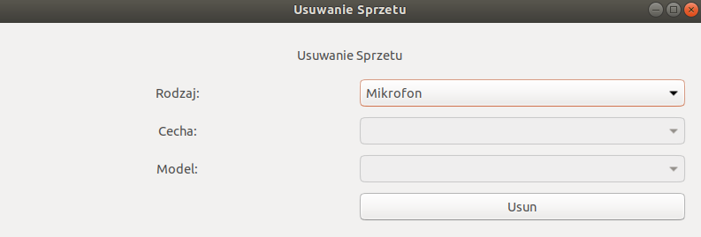
Należy wybrać rodzaj sprzętu, następnie zostanie nam umożliwione wybranie cechy przedmiotu który chcemy usunąć, potem zostanie już tylko wybranie modelu. Jeżeli dany model nie posiada żadnych rezerwacji po kliknięciu w przycisk usuń przedmiot ten zostanie usunięty, w innym przypadku zostanie wyświetlona okienko informujące o ilości rezerwacji dla tego urządzenia
np.
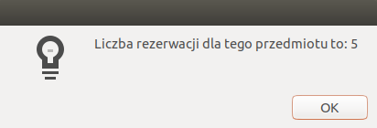

Teraz po ponownym kliknięciu w przycisk usuń przedmiot zostanie usunięty z bazy danych.

Historia Rezerwacji

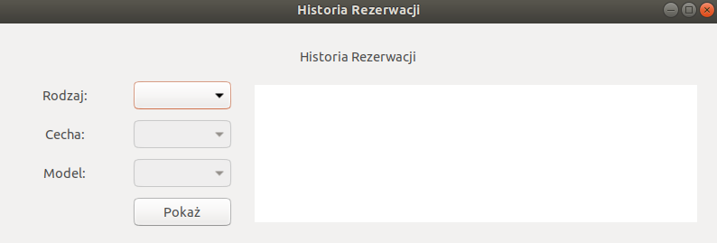
Aby otrzymać informację o historii rezerwacji danego przedmiotu należy wybrać model, następnie cechę tego urządzenia oraz już sam model i kliknąć przycisk „Pokaż”. Jeżeli przedmiot nie był ani razu rezerwowany pole to będzie puste w innym przypadku zostaną wyświetlone dane z kolejnych rezerwacji. W pierwszej linii termin rezerwacji, w drugiej: imię oraz nazwisko osoby rezerwującej. W kolejnej adres e-mail oraz w ostatniej komentarz. W przypadku kilku rezerwacji dane te są oddzielone pustymi liniami.

Można swobodnie sprawdzać historię różnych przedmiotów pole jest czyszczone po zmianie urządzenia.

Wolne urządzenia

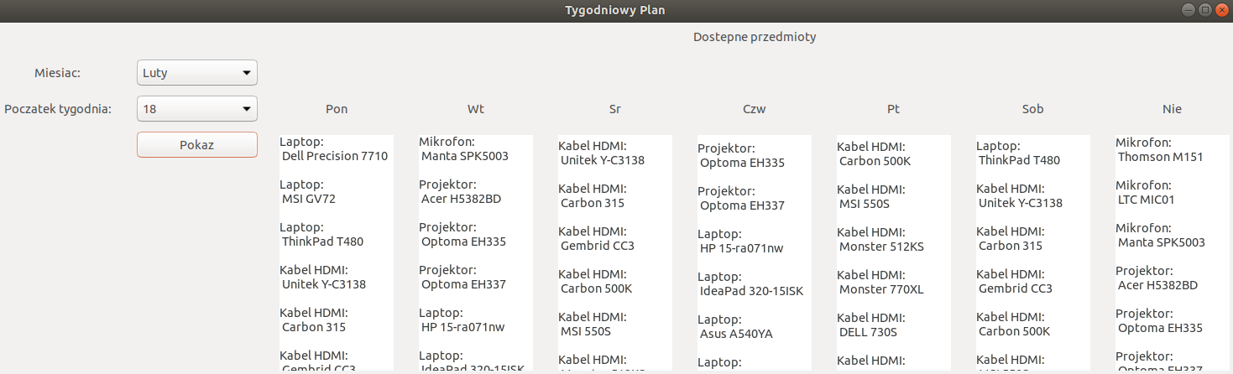
Ten panel wyświetla dostępne przedmioty dla danego tygodnia. Jego wybór polega na wyborze miesiąca następnie wyborze początku tygodnia, w polu „Poczatek tygodnia” są daty poniedziałków dla wybranego miesiąca. Jedyne co pozostaje to kliknąć przycisk „Pokaż” Wtedy zostaną wyświetlone przedmioty dostępne da każdego dnia w wybranym tygodniu.
W postaci:
Nazwa rodzaju urządzenia, a pod nią model. Dane są rozdzielone pustymi liniami. Jeżeli danych jest więcej okienka można scrollować. Wybór danego miesiąca i dnia można swobodnie zmieniać.

Plan na tydzień

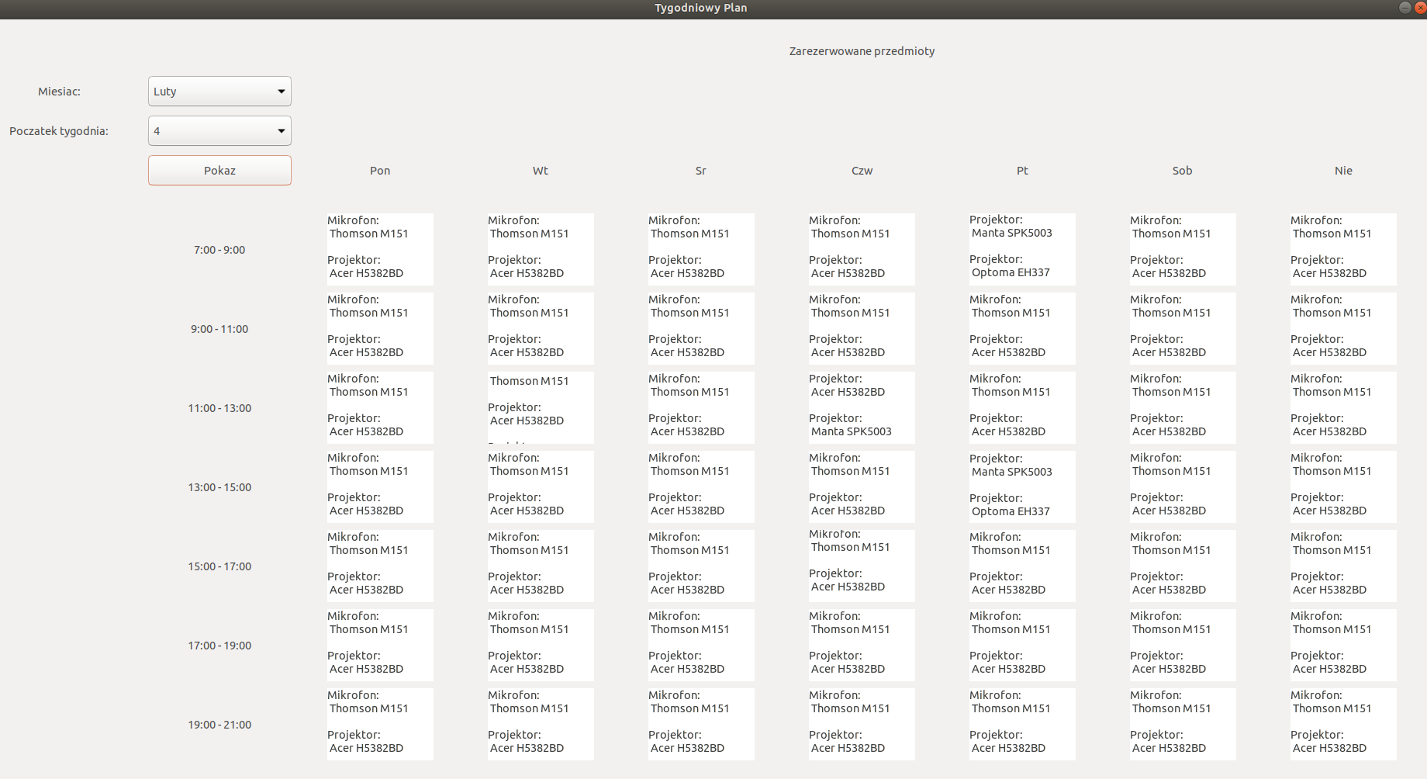

Po wybraniu miesiąca a następnie pierwszego poniedziałku w tym miesiącu i kliknięciu przycisku „Pokaż” zostają wyświetlone urządzenia które są zarezerwowane w danym przedziale godzinowym dla każdego dnia w tym tygodniu.

